2024/2025

selmimohamedsoumou

iset tozeur

Structure HTML et Définitions des Balises pour une Page Web sur Planet Mars

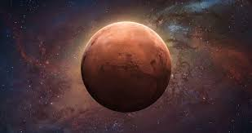

Nom : Mohamed Soumou

prénom  :Selmi

classe : TI11

Matière : Developpement web et multimedia

Table des matières

1 Page web mars 2

1.1 Balises Principales de Structure 2

1.2 Balises pour le Contenu du Corps de la Page 3

1.3 Attributs ID et Classe 4

1.4 Lien de page web mars 5

2 Page quiz ; 5

2.1 Balises Principales de Structure 5

2.1.1 Lien booststrap 6

2.2 Balises pour le Contenu du Corps de la Page 6

2.3 Lien page quiz 8

3 Page formulaire : 8

3.1 Balises Principales de Structure 8

3.2 Balises pour le Contenu du Corps de la Page : 9

3.3 Lien page formulaire 11

4 code CSS 11

Figure 1 code html page mars 3

Figure 2 4

Figure 3 5

Figure 4 code page quiz 6

Figure 5 code page web quiz 8

Figure 6 code page formulaire 9

Figure 7 code page formulaire 11

Figure 8 css body 12

Figure 9 css html 12

Figure 10 banner 12

Figure 11 css h1 h2 h3 13

Figure 12 nav 13

Figure 13 p li 14

Figure 14 section 14

Figure 15 planes 15

Figure 16 link button 15

Figure 17 footer 16

# Page web mars

## Balises Principales de Structure

**<!DOCTYPE html>**  
Spécifie le type de document et la version de HTML utilisée. Ici, elle déclare que le fichier est un document HTML5.

**<html lang="ar">**  
Enveloppe le contenu HTML de la page. L’attribut lang="ar" indique que la langue est l’arabe, optimisant ainsi l'affichage pour les lecteurs arabophones et les lecteurs d’écran.

**<head>**  
Contient les métadonnées et les liens vers les ressources. Cette section inclut des informations qui ne sont pas affichées directement sur la page, comme l’encodage de caractères, les liens vers les feuilles de style et le titre.

**<meta charset="UTF-8">**  
Définit l’encodage des caractères en UTF-8, prenant en charge une large gamme de caractères, y compris l’arabe.

**<meta name="viewport" content="width=device-width, initial-scale=1.0">**  
Assure que la page est responsive en contrôlant la largeur et l’échelle de la page sur différents appareils.

**<link rel="stylesheet" href="style.css">**  
Lien vers un fichier CSS externe (style.css) pour styliser le document HTML.

**<title>تعريف عن كوكب المريخ</title>**  
Spécifie le titre de la page, qui apparaît dans l’onglet du navigateur.

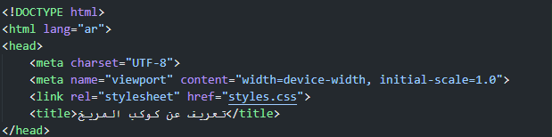

Figure 1 code html page mars

## Balises pour le Contenu du Corps de la Page

**<body>**  
Contient tout le contenu visible de la page Web, tel que le texte, les images, les liens et les sections.

**<div class="banner">**  
Une division ou section utilisée pour grouper des éléments. Ici, elle crée une section bannière avec la classe banner pour un style spécifique.

**<h1>**  
Représente le titre principal de la page. Une seule balise <h1> est généralement utilisée par page pour le référencement (SEO).

**<hr>**  
Insère une ligne horizontale, utilisée ici pour séparer visuellement les sections.

**<header>**  
Marque la section d’en-tête du document, contenant habituellement du contenu introductif ou des liens de navigation.

**<nav>**  
Définit une section de navigation, contenant des liens vers différentes parties du site ou de la page.

**<ol> et <li>**  
crée une liste ordonnée (numérotée) et <li> représente chaque élément de la liste.

**<a href="#id">**  
Crée un lien hypertexte. L’attribut href permet de lier à différentes parties de la page en utilisant des identifiants (ex : href="#x" relie à la section ayant id="x").

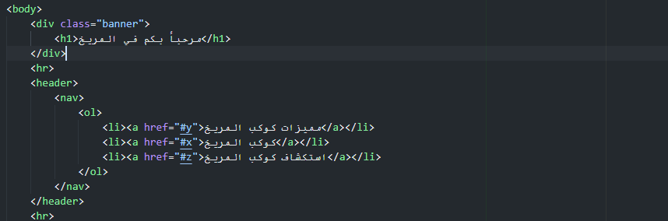

Figure 2

**<p>**  
Balise de paragraphe contenant un bloc de texte. Elle prend en charge le style en ligne pour des phrases spécifiques à l’intérieur du paragraphe.

**<span style="color:rgb(0, 9, 128)">**  
Un élément en ligne avec un style CSS intégré. Ici, il change la couleur de certains mots dans un paragraphe.

**<section id="id">**  
Divise le contenu en sections distinctes avec des attributs id uniques pour créer des liens et appliquer du style.

**<h2> et <h3>**  
Sous-titres. <h2> représente un sous-titre secondaire, tandis que <h3> est utilisé pour des sous-divisions supplémentaires. Ils créent une hiérarchie dans la structure de la page.

**<ul>**  
Crée une liste non ordonnée (avec des puces), où chaque élément est représenté par des balises <li>.

**<em> et <strong>**  
Élément en ligne pour mettre en valeur du texte :

<em> met le texte en italique, indiquant souvent un accent ou une importance.

<strong> met le texte en gras pour une emphase plus forte.

**<a href="URL" class="link-button">**  
Crée un lien cliquable vers une source externe (ex : une vidéo YouTube). L’attribut class applique un style pour une apparence de bouton.

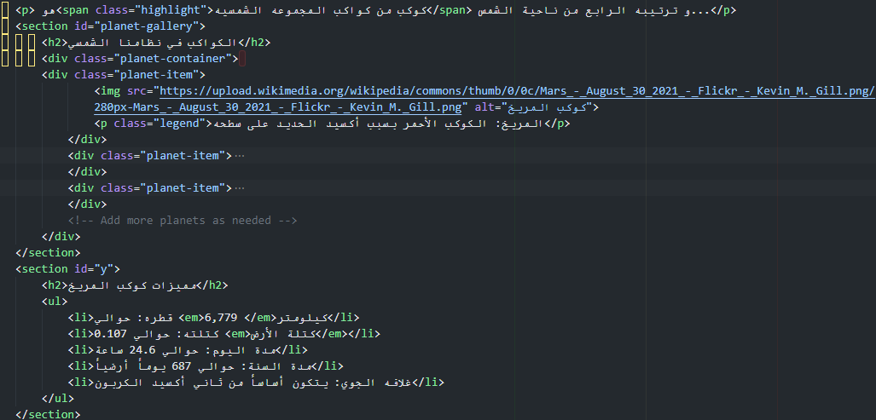

## Attributs ID et Classe

**ID (id="x")**  
Identifie de manière unique un élément pour la liaison, le JavaScript ou le style CSS. Les ID créent des points d’ancrage sur la page.

**Classe (class="banner")**  
Groupe des éléments avec le même style. Les classes sont appliquées à plusieurs éléments pour un style cohérent sur l'ensemble du document.

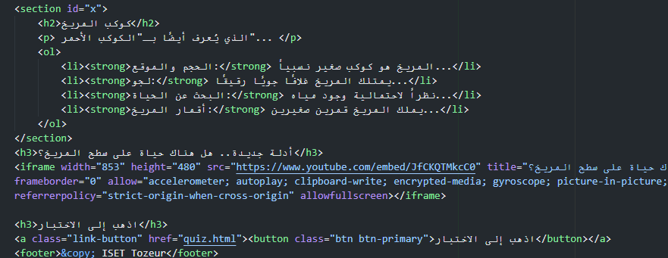

Figure 3

## Lien de page web mars

[page web](http://127.0.0.1:5500/index.html)

# Page quiz ;

## Balises Principales de Structure

**<!DOCTYPE html>**

**Fonction : Déclare le type de document, ici un HTML5.**

Rôle dans le code : Indique au navigateur que le fichier utilise HTML5, ce qui garantit que la page est correctement interprétée.

**<html lang="ar">**

**Fonction : Déclare le début du document HTML.**

**Rôle dans le code :**

lang="ar" spécifie que la langue du contenu est l'arabe. Cela aide à la gestion de l'orientation du texte (de droite à gauche) et permet au navigateur de traiter correctement le texte.

**<head>**

**Fonction :** Contient des métadonnées pour la page web, comme les liens vers les fichiers externes et les paramètres de la page.

**Rôle dans le code :**

**<meta charset="UTF-8">** définit l'encodage de caractère pour supporter les caractères spéciaux, comme ceux utilisés en arabe.

**<meta name="viewport" content="width=device-width, initial-scale=1.0">** rend la page responsive, ce qui signifie qu'elle s'adapte aux tailles d'écran des appareils mobiles.

**<link rel="stylesheet" href="styless.css" />** lie un fichier CSS externe pour la mise en forme (assurez-vous que le fichier s'appelle bien styless.css).

### Lien booststrap

**<link href="https://cdn.jsdelivr.net/npm/bootstrap@5.3.2/dist/css/bootstrap.min.css" rel="stylesheet" /> intègre le framework CSS Bootstrap pour rendre la page réactive et plus esthétique.**

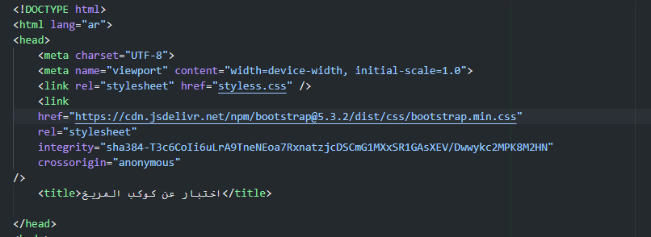

Figure 4 code page quiz

## Balises pour le Contenu du Corps de la Page

**<body>**

**Fonction : Contient le contenu visible de la page web, comme les titres, textes et formulaires.**

**Rôle dans le code :**

**<h1>** affiche le titre principal de la page **: "اختبر معرفتك عن كوكب المريخ**".

**<form>** est utilisé pour créer un formulaire avec des questions et des champs de réponse.

**<form class="link-button">**

**Fonction : Crée un formulaire pour recueillir les réponses de l'utilisateur.**

**Rôle dans le code :**

Le formulaire contient des questions avec des options pour y répondre (sélectionner une option, choix avec des boutons radio, etc.).

**class="link-button"** applique une classe CSS spécifique à ce formulaire, ce qui permet de personnaliser son apparence.

**<select> et <option>**

**Fonction : Crée une liste déroulante.**

**Rôle dans le code** :

**<select id="q1" name="entry.123456">** crée une liste déroulante pour que l'utilisateur puisse choisir une réponse parmi plusieurs options.

**<option>** définit les options disponibles dans la liste, comme "أحمر" (rouge), "أزرق" (bleu), etc.

**<input type="radio">**

**Fonction :** Crée des boutons radio pour des choix exclusifs (l'utilisateur peut choisir une seule option parmi plusieurs).

**Rôle dans le code :**

**<input type="radio" id="q2-yes" name="entry.654321" value="نعم"> crée un bouton radio pour la question "هل يحتوي كوكب المريخ على أقمار؟" (Mars a-t-il des lunes ?). L'utilisateur peut choisir "نعم" (oui) ou "لا" (non).**

**<input type="text">**

Fonction : Crée un champ de texte où l'utilisateur peut saisir une réponse.

**Rôle dans le code :**

**<input type="text" id="q3" name="entry.987654" placeholder="أدخل الإجابة هنا" required> crée un champ de texte pour la question "ما هو اسم أكبر بركان على كوكب المريخ؟" (Quel est le nom du plus grand volcan de Mars ?).**

**<a>**

**Fonction : Crée un lien hypertexte.**

**Rôle dans le code :**

**<a class="link-button" href="formulaire.html**"> crée un lien vers une autre page (ici formulaire.html), permettant à l'utilisateur de soumettre ses réponses ou de se rendre à une autre section du site.

**<button>**

**Fonction : Crée un bouton interactif.**

**Rôle dans le code** :

**<button**> permet à l'utilisateur de cliquer pour envoyer les réponses ou pour interagir avec le formulaire. Il est placé à l'intérieur d'un lien <a> pour diriger l'utilisateur vers une nouvelle page.

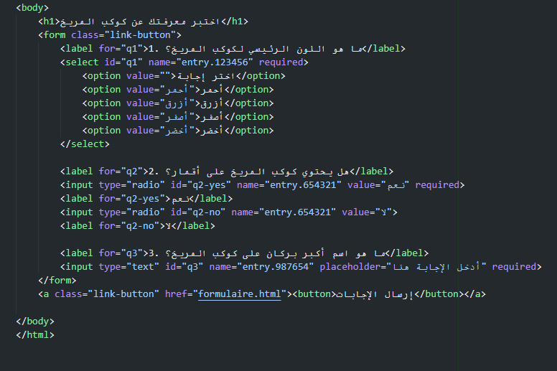

Figure 5 code page web quiz

## Lien page quiz

[page quiz](http://127.0.0.1:5500/quiz.html)

# Page formulaire :

## Balises Principales de Structure

**<!DOCTYPE html>**

**Fonction : Déclare que le document utilise HTML5.**

**Rôle dans le code** : Cela informe le navigateur que le document est en HTML5, assurant ainsi une interprétation correcte de la page.

**<html>**

**Fonction : Démarre le document HTML.**

**Rôle dans le code :** Contient tous les éléments du document HTML, y compris le **<head>** et le **<body>.**

**<head>**

**Fonction :** Contient les métadonnées pour le document.

**Rôle dans le code :**

**<meta charset="UTF-8"> :** Définit l'encodage des caractères pour que le texte en arabe ou d'autres caractères spéciaux soit correctement affiché.

**<meta name="viewport" content="width=device-width, initial-scale=1.0"> :** Permet à la page de s'adapter aux différents écrans, notamment les appareils mobiles.

**<link rel="stylesheet" href="styless.css"> :** Relie un fichier CSS pour appliquer le style à la page (assure-toi que le fichier s'appelle bien styless.css et qu'il est présent).

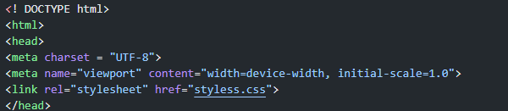

Figure 6 code page formulaire

## Balises pour le Contenu du Corps de la Page :

**<body>**

**Fonction :** Contient le contenu principal du document qui sera affiché dans le navigateur.

Rôle dans le code :

Contient le titre **<h1>,** le formulaire et ses champs.

**<h1>**

**Fonction :** Affiche un titre principal sur la page.

**Rôle dans le code :**

**<h1>ضع معطياتك</h1> affiche le texte "ضع معطياتك", un titre indiquant à l'utilisateur de saisir ses informations.**

**<form>**

**Fonction :** Crée un formulaire HTML qui permet à l'utilisateur de saisir des informations.

**Rôle dans le code :**

action="mailto:selmisou11@gmail.com" : Indique que lorsque l'utilisateur soumet le formulaire, les données seront envoyées par e-mail à [**selmisou11@gmail.com**](mailto:selmisou11@gmail.com).

method="get" : Utilise la méthode GET pour envoyer les données. Cela signifie que les informations sont envoyées via l'URL.

**<input type="text">**

**Fonction :** Crée un champ de texte où l'utilisateur peut saisir des informations.

**Rôle dans le code :**

**<input type="text" name="prenom" maxlength="30">** permet à l'utilisateur de saisir un prénom, avec une longueur maximale de 30 caractères.

**<input type="text" name="nom" maxlength="30">** permet de saisir un nom avec la même contrainte de longueur.

**<input type="date">**

**Fonction :** Crée un champ où l'utilisateur peut sélectionner une date.

**Rôle dans le code :**

**<input type="date" name="date">** permet de saisir une date de naissance dans un format de calendrier.

**<input type="radio">**

**Fonction :** Crée des boutons radio qui permettent à l'utilisateur de sélectionner une seule option parmi plusieurs.

**Rôle dans le code :**

**<input type="radio" name="sexe">** Masculin crée un bouton radio pour choisir le sexe masculin.

**<input type="radio" name="sexe">** Féminin crée un bouton radio pour choisir le sexe féminin.

**<input type="radio" name="sexe">** Autre crée un bouton radio pour choisir "Autre".

**<textarea>**

Fonction : Crée une zone de texte multi-lignes où l'utilisateur peut saisir des informations.

Rôle dans le code :

<textarea name="Adresse" cols="25" rows="3"> permet à l'utilisateur de saisir une adresse. cols="25" définit la largeur de la zone de texte (en nombre de caractères), et rows="3" définit sa hauteur (en lignes).

**<input type="email">**

Fonction : Crée un champ pour saisir une adresse email.

**Rôle dans le code :**

<input type="email" name="email"> permet à l'utilisateur de saisir une adresse e-mail. Les navigateurs valideront que l'entrée ressemble bien à une adresse e-mail (ex. : exemple@domaine.com).

**<input type="submit">**

Fonction : Crée un bouton pour soumettre le formulaire.

**Rôle dans le code :**

**<input type="submit" value="Envoyer">** crée un bouton "Envoyer" qui soumet le formulaire lorsqu'il est cliqué.

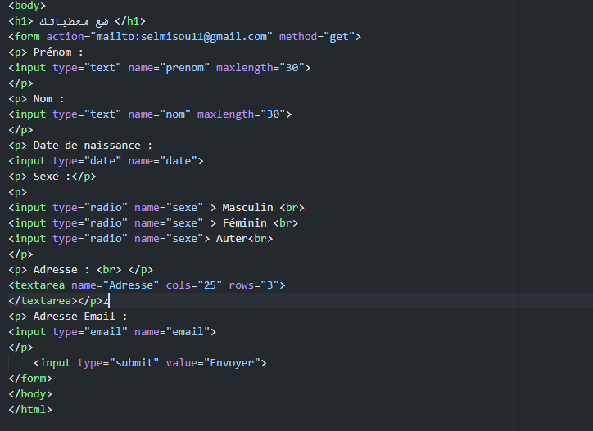

Figure 7 code page formulaire

## Lien page formulaire

[formulaire](http://127.0.0.1:5500/formulaire.html)

# code CSS

**Généralités du corps de la page (body)**

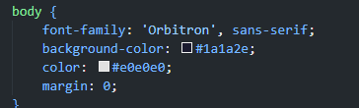

Figure 8 css body

• **font-family: 'Orbitron', sans-serif;** : Applique la police de caractères **Orbitron**, une police futuriste, à l'ensemble du document. Si cette police n'est pas disponible, elle utilise une police sans-serif générique.

• **background-color: #1a1a2e;** : Définit un fond sombre (couleur #1a1a2e).

• **color: #e0e0e0;** : Définit la couleur du texte en gris clair (#e0e0e0).

• **margin: 0;** : Supprime les marges par défaut du document.

**Alignement du texte à droite (html)**



Figure 9 css html

* **text-align: right;** : Aligne le texte à droite pour que le texte en arabe apparaisse correctement de droite à gauche.

**Effet de verre pour l'élément .banner :**

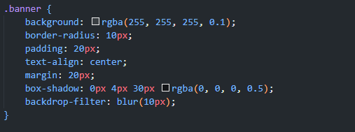

Figure 10 banner

* **background: rgba(255, 255, 255, 0.1);** : Applique un fond semi-transparent (blanc avec 10% d'opacité).
* **border-radius: 10px;** : Ajoute des bords arrondis au conteneur.
* **box-shadow: 0px 4px 30px rgba(0, 0, 0, 0.5);** : Ajoute une ombre autour de l'élément pour un effet de profondeur.
* **backdrop-filter: blur(10px);** : Applique un flou de 10 pixels sur tout ce qui se trouve derrière cet élément, créant ainsi l'effet de "verre dépoli".

**Styles pour les titres (h1, h2, h3) :**

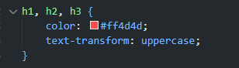

Figure 11 css h1 h2 h3

* **color: #ff4d4d;** : Définit la couleur des titres en rouge vif (#ff4d4d).
* **text-transform: uppercase;** : Met en majuscules toutes les lettres des titres pour un effet plus impactant.

**Navigation (header nav) :**

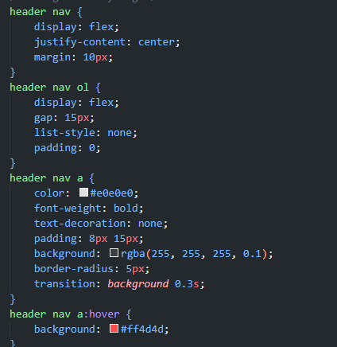

Figure 12 nav

* **display: flex;** : Utilise la disposition flexible pour organiser les éléments de la barre de navigation.
* **justify-content: center;** : Centre les éléments de la navigation horizontalement.
* **gap: 15px;** : Ajoute un espace de 15px entre chaque élément de la liste de navigation.
* **background: rgba(255, 255, 255, 0.1);** : Applique un fond semi-transparent aux liens de navigation.
* **transition: background 0.3s;** : Crée une transition douce de la couleur de fond lorsque l'utilisateur survole un lien.
* **header nav a:hover** : Change la couleur de fond du lien en rouge vif (#ff4d4d) au survol.

**Effets de survol sur les éléments de texte (li, p) ;**

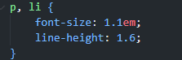

Figure 13 p li

* **transition: color 0.3s;** : Ajoute une transition douce de la couleur du texte lorsque l'utilisateur survole un élément.
* **li:hover, p:hover** : Change la couleur du texte en cyan (#0ff) au survol.

**Effet de verre pour les sections (section)**

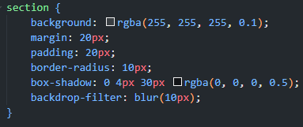

Figure 14 section

* **Effets similaires à .banner** pour créer un effet de verre sur toutes les sections de la page.

**Styles pour les images des planètes dans la galerie :**

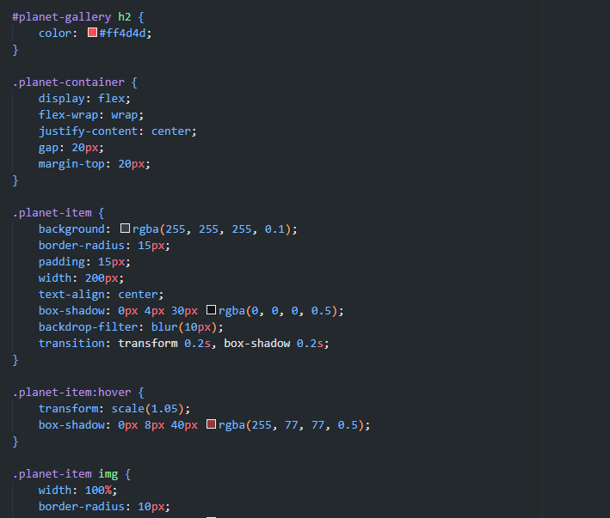

Figure 15 planes

* **transform: scale(1.05);** : Agrandit légèrement l'élément de la planète au survol.
* **box-shadow: 0px 8px 40px rgba(255, 77, 77, 0.5);** : Change l'ombre au survol pour un effet lumineux.

**Lien de type bouton (.link-button) ;**

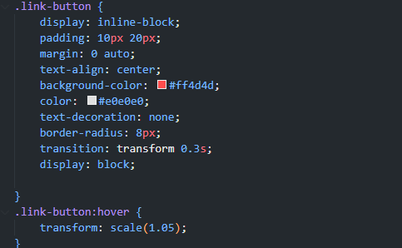

Figure 16 link button

* **transform: scale(1.05);** : Agrandit le bouton légèrement lors du survol, créant un effet dynamique.

**Pied de page (footer) ;**

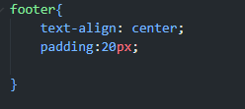

Figure 17 footer

* **text-align: center;** : Centre le texte du pied de page.
* **padding: 20px;** : Ajoute un espace autour du texte.